Муниципальное общеобразовательное учреждение
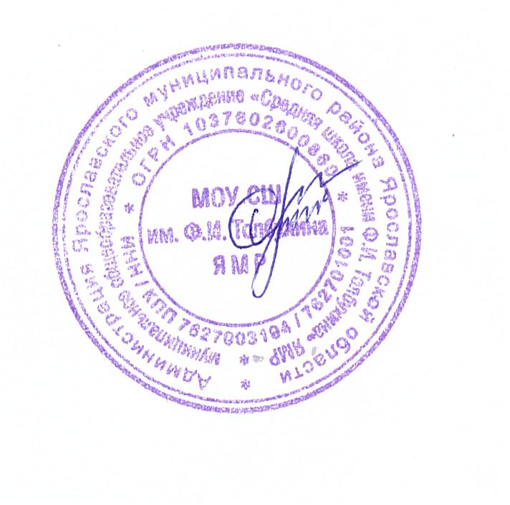
«Средняя школа имени Ф.И.Толбухина»
Ярославского муниципального района

Утверждаю:
Директор МОУ СШ им. Ф.И.Толбухина ЯМР
______________/О.Г.Стецович/
Приказ № 239 от 01.12.2022

План мероприятий ( дорожная карта)
по формированию и оценке функциональной грамотности обучающихся МОУ СШ им. Ф.И.Толбухина ЯМР в 2022-2023 учебном году .

Цель:
✓ создать условия для формирования функциональной грамотности (читательской, математической, естественно-научной, финансовой) среди школы, посредством актуализации межпредметных связей в образовательном процессе.
Задачи:
✓ рассмотреть теоретические аспекты процесса формирования функциональной грамотности;
✓ выявить возможности активизации межпредметных связей как условие формирования функциональной грамотности обучающихся;
✓ выявить узкие места, затруднения и проблемы, имеющие место в реализации ФГОС, для принятия своевременных мер по обеспечению успешного выполнения задачи повышения качества образования;
✓ повысить квалификацию педагогических кадров через ознакомление учителей с разрабатываемыми в федеральном проекте «Мониторинг формирования и оценки функциональной грамотности» (далее – Проект) подходами к формированию и
оценке функциональной грамотности и банком открытых заданий для обучающихся;
✓ разработать различные механизмы для реализации системы мер по формированию функциональной грамотностиобучающихся;
✓ провести диагностику сформированности функциональной грамотности обучающихся;
✓ совершенствовать содержание учебно-методического комплекса и формы преподавания для развития функциональной грамотности обучающихся;
✓ пополнить и актуализировать банк заданий и межпредметных технологий для формирования функциональной грамотности обучающихся;
✓ улучшить качество внеурочной и внеклассной работы.
Ожидаемые результаты:
✓ разработка модели формирования функциональной грамотности педагогами школы;
✓ создание условий для формирования функциональной грамотности обучающихся;
✓ пополненный и актуализированный банк заданий и межпредметных технологий для формирования функциональной грамотности обучающихся
✓ повышение уровня профессиональной компетентности педагогов по вопросу формирования функциональной грамотности обучающихся;
✓ повышение качества образования.
№п/п | наименование мероприятия |  | сроки | ответственные | ожидаемый результат
- Организационно- управленческая деятельность
1.1 | Актуализация и утверждение плана мероприятий «дорожная карта» по формированию и оценке функциональной грамотности в МОУ СШ им. Ф.И.Толбухина ЯМР на 2022-2023 учебный год |  | ноябрь | ноябрь | приказ об утверждении дорожной карты
1.2 | Назначение специалиста, ответственного за вопросы формирования функциональной грамотности с школе |  | ноябрь | директор | ответственный специалист
1.3 | Актуализация планов работы ШМО в части формирования функциональной грамотности обучающихся. |  | ноябрь | руководители ШМО | 100% планов актуализированы
1.4 | Организация информационно-просветительской работы с родителями, представителями средств массовой информации, общественностью по вопросам формирования функциональной грамотности обучающихся |  | постоянно | классные руководители  1-11 классов | информирование родителей о значимости функциональной грамотности школьников, способов ее фформирования, роли родителей в формировании функциональной грамотности.
1.5 | Создание и ведение на сайте школы информационного ресурса «Формирование функциональной грамотности», отражающего деятельность по развитию и оценке функциональной грамотности обучающихся. |  | постоянно | администрацияадминистратор сайта | наполнение сайта материалами по вопросам развития и оценки функциональной грамотности обучающихся
1.6 | Мониторинг уровня сформированности  разных видов компетенций в рамках  функциональной грамотности |  | январь-читательская  (1-4 классы);  февраль- математическая (8-9 классы)  март: естественно- научная ( 5-7 классы);  финансовая –(10-11 классы) | руководители ШМО | проведен мониторинг
2. Работа с педагогами.
2.1 |  | Направление педагогов на ДПППК ИРО «Формирование и оценка функциональной грамотности» | 1-3 квартал | заместитель директора по УВР | сформированы списки и обеспечено участие педагогов.
2.2 |  | участие педагогов в стажировке по вопросу формирования функциональной грамотности обучающихся на базе Центра универсальных компетенций ЯГПУ им. К.Д.Ушинского «Технопарк» | 1-3 квартал | руководитель «Точки роста» | сформированы списки и обеспечено участие педагогов.
2.3 |  | участие педагогов и администрации школы в вебинарах, семинарах и т.д. по вопросам формирования функциональной грамотности. | в течение учебного года | руководители ШМО | 100% участие педагогов
2.2 Совершенствование и организация методической поддержки педагогов по вопросам формирования функциональной грамотности обучающихся
2.2.1 |  | Проведение педагогического совета «Формирование функциональной грамотности на уроках и на занятиях внеурочной деятельности» | 14.11.  2022 | администрация | протокол педагогического совета.
2.2.2 |  | Организация участия педагогов в цикле мероприятий, проводимых ГАУ ДПО ЯО ИРО, ЦНППМ | в течение учебного года | руководители ШМО | обеспечено участие в мероприятии в соответствии с планом
2.3 Мероприятия по обсуждению и распространению эффективных практик по формированию и оценке функциональной грамотности обучающихся
2.3.1 |  | Организация участия педагогов в Дискуссионной площадке «Педсовет76» по вопросам формирования и оценки функциональной грамотности обучающихся ( финансовая) | в течение учебного года | руководители ШМО | Организовано участие педагогов в мероприятии
2.3.2 |  | Проведение мастер-классов по вопросам формирования и оценки функциональной грамотности обучающихся | в течение учебного года | руководители ШМО | проведены мастер-классы
2.3.3 |  | Участие в мероприятиях в рамках стажировочной инновационной площадки «Функциональная грамотность как основа повышения качества образования» | в течение учебного года | администрация | организовано участие
2.4 Мероприятия в рамках реализации проекта региональной оценки по модели PISA в 2023 году
2.4.1 |  | Организация участия в стартовой диагностике сформированности функциональной грамотности обучающихся. | декабрь | руководители ШМО | проведена стартовая диагностика в рамках школы (региона)
2.4.2 |  | Организация участия в повторной диагностике сформированности функциональной грамотности обучающихся. | апрель-май | руководители ШМО | проведена диагностика на уровне школы  ( региона)
- Работа с обучающимися
3.1 |  | Организация участия обучающихся в региональных диагностических работах по оценке функциональной грамотности обучающихся по образовательным программам начального и основного общего образования. | в течение учебного года  ( в соответствии с планами ГУ ЯО ЦОиККО) | руководители ШМО | обеспечено участие в региональных диагностических работах.
3.2 |  | Проведение диагностических работ с использованием электронного банка заданий для оценки функциональной грамотности обучающихся на федеральной платформе https://fg.resh.edu.ru/ | в течение учебного года | учителя-предметники | обеспечено участие
3.3 |  | Реализация программ внеурочной деятельности, направленных на формирование функциональной грамотности обучающихся, в том числе с использованием ресурсов Центров «Точка роста», «Кванториум» | в течение учебного года | учителя-предметники | реализовано не менее 25 программ
3.4 |  | Организация участия обучающихся в конкурсах, олимпиадах по развитию функциональной грамотности разных возрастных групп под руководством педагогов | в течение учебного года. | учителя-предметники | приняли участие не менее 20% обучающихся
3.5 |  | Проведение Дня функциональной грамотности | апрель 2023 | руководители ШМО | проведено мероприятие

